Муниципальное казенное общеобразовательное учреждение
«Элисенваарская средняя общеобразовательная школа»
(МКОУ «Элисенваарская СОШ»)
186720 Республика Карелия, Лахденпохский р-н, п. Элисенваара, ул. Школьная, д.7,
тел/факс (814)50 33-651, elis-ch-37@yandex.ru

Класс | 9
Предмет | Геометрия
Учитель | Васильева Л.В.
Дата проведения урока по расписанию | 13.10.2020г.
Адрес электронной почты для отправки выполненного задания | vas_lar@mail.ru
Время для консультаций | 15.00 ч – 17.00 ч.
Срок сдачи на проверку/срок изучения | 16.10.2020
Тема урока | Разложение вектора по двум неколлинеарным векторам

- Изучение нового материала:
1. Вспомним, что при умножении вектора на число k≠0 мы получаем два коллинеарных (параллельных) вектора, которые или сонаправлены, если k>0, или противоположно направлены, если k<0. Длины векторов различаются k раз.
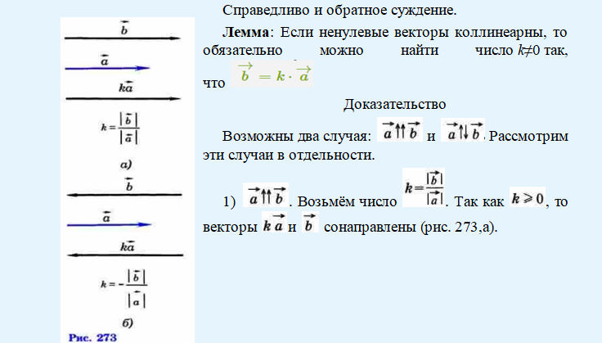
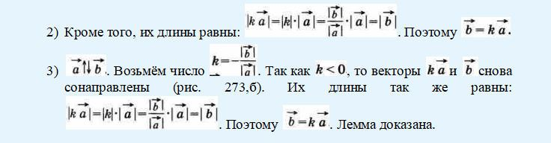
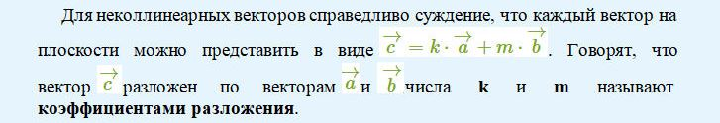
Доказательство теоремы прочитайте в учебнике на стр. 223-224 и посмотрите видео: https://youtu.be/pcFUAeTKnWc
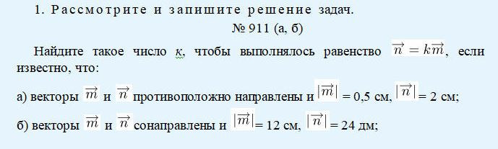
- Закрепление изучение материала:

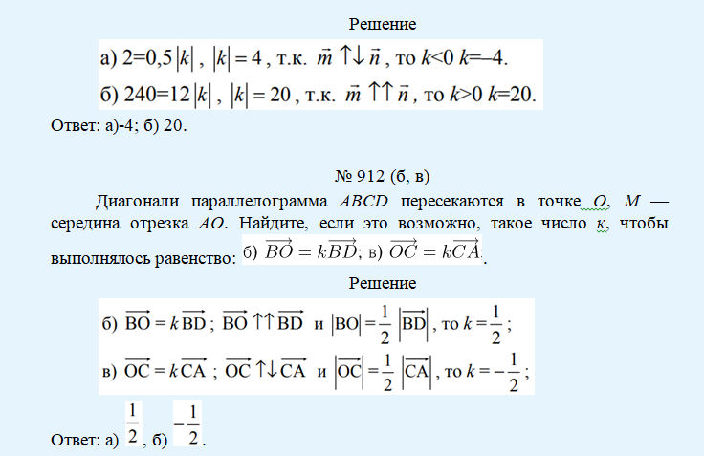

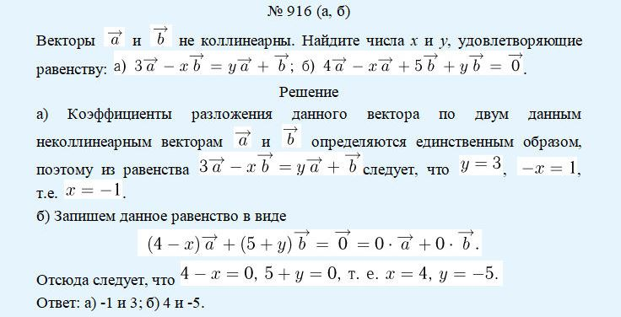
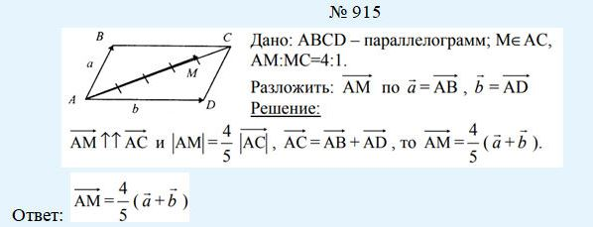

- Домашнее задание: п. 89, № 911 (в, г), № 912 (ж, з, е), № 916 (в, г)

